UNIVERSIDAD PRIVADA DEL NORTE
FACULTAD DE INGENIERÍA



FACULTAD DE INGENIERÍA
CARRERA DE INGENIERÍA EN SISTEMAS COMPUTACIONALES CURSO: TÉCNICAS DE PROGRAMACION ORIENTADA A OBJETOS
INFORME DEL PROYECTO
“Sistema de gestión Médica para hospitales”
INTEGRANTES:
- Arianna Sanchez Martinez - N00519202
- Anai Melissa Carranza Herrera - N00441580
- Duan Oliveira Ramirez - N00538176
- Ramel Yahiro Mestanza Rengifo – N00109722
- Edgar Jesus Ancajima Lazo - N00045803

DOCENTE: Ing. Martin Eduardo Torres Rodriguez

Lima, junio del 2026
INFORME DE ANÁLISIS: IDENTIFICACIÓN Y FORMULACIÓN DEL PROBLEMA
1. Datos Generales
Proyecto: Sistema de Gestión Médica para Hospitales
Herramienta utilizada: Diagrama de Ishikawa (Causa-Efecto)
Área de estudio: Gestión de citas y atención de pacientes
Problema identificado: Deficiente gestión de citas y atenciones en un hospital.
2. Identificación del Problema
Actualmente, muchos hospitales enfrentan dificultades en la administración de citas médicas y la atención de pacientes debido a problemas relacionados con los procesos operativos, la infraestructura tecnológica, la calidad de los datos y la capacitación del personal. Estas deficiencias generan retrasos en la atención, errores en la programación de citas, duplicidad de información y una disminución en la calidad del servicio brindado a los usuarios.
La situación afecta tanto a los pacientes como al personal médico y administrativo, provocando insatisfacción, pérdida de tiempo y dificultades en la toma de decisiones.
3. Descripción del Problema
Se ha detectado que el hospital presenta inconvenientes en la gestión de citas y atenciones médicas, evidenciándose en:
- Retrasos en la programación de citas.
- Errores en el registro de pacientes.
- Información médica incompleta o duplicada.
- Lentitud en el acceso al sistema.
- Falta de seguimiento de indicadores de atención.
- Problemas de comunicación entre áreas.
- Insatisfacción de los pacientes.
Estas situaciones afectan la eficiencia operativa del hospital y reducen la calidad del servicio ofrecido.
4. Formulación del Problema
Problema General
¿Cómo mejorar la gestión de citas y atenciones en el hospital mediante la identificación y corrección de las causas que generan ineficiencias en los procesos médicos y administrativos?

Problemas Específicos
- ¿De qué manera los procesos no estandarizados afectan la gestión de citas médicas?
- ¿Cómo influyen las limitaciones de hardware en el desempeño del sistema de gestión médica?
- ¿Qué impacto tienen los errores del software en la atención de los pacientes?
- ¿Cómo afecta la baja calidad de los datos a la gestión hospitalaria?
- ¿De qué manera la falta de indicadores limita el control de los procesos de atención?
- ¿Cómo influye la capacitación del personal en el uso eficiente del sistema?

5. Análisis de las Causas Identificadas

Método
Se identificaron deficiencias en los procedimientos de trabajo, tales como procesos no estandarizados, falta de procedimientos claros y validaciones insuficientes de datos.
Impacto: Incremento de errores operativos y retrasos en la atención.
Maquinaria (Hardware)
Los equipos presentan bajo rendimiento, fallas frecuentes y limitaciones de capacidad en servidores y redes.
Impacto: Lentitud del sistema y reducción de la productividad.
Software
Existen errores en el sistema, validaciones incorrectas y deficiente integración entre módulos.
Impacto: Problemas en el registro y consulta de información médica.
Materiales (Datos)
Se encontraron datos incompletos, duplicados y desactualizados, además de una falta de control de integridad.
Impacto: Información poco confiable para la gestión hospitalaria.
Medición
No existen indicadores definidos ni mecanismos adecuados de seguimiento.
Impacto: Dificultad para evaluar y mejorar el desempeño de los procesos.
Personas (Recursos Humanos)
Se observó falta de capacitación, resistencia al cambio y errores en el ingreso de información.
Impacto: Disminución de la eficiencia y aumento de errores operativos.
6. Diagrama de Ishikawa Utilizado
El Diagrama de Ishikawa permitió identificar las causas raíz del problema agrupándolas en seis categorías principales:
- Método
- Maquinaria (Hardware)
- Software
- Materiales (Datos)
- Medición
- Personas (Recursos Humanos)
Estas categorías explican los factores que contribuyen a la deficiente gestión de citas y atenciones en el hospital.
Figura 1. Diagrama de Ishikawa para el análisis de la deficiente gestión de citas y atenciones en un hospital.
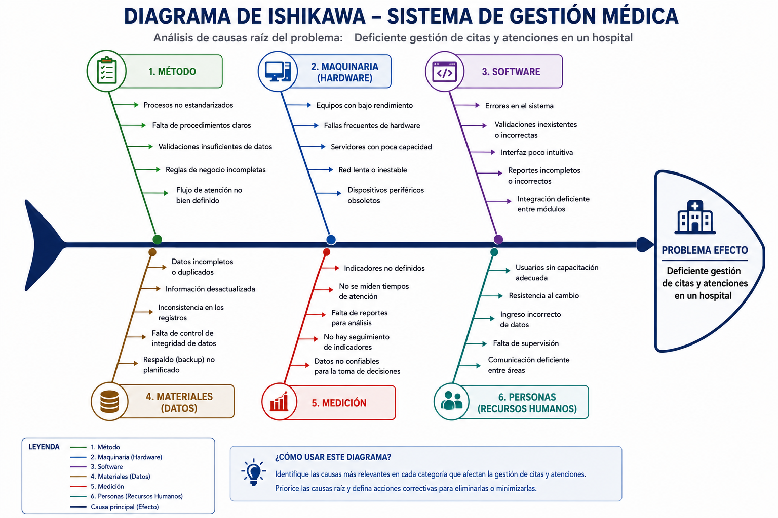

7. Antecedentes (Cita APA)

Digitalización de los servicios de salud
La Organización Mundial de la Salud (2021) señala que la transformación digital en los sistemas de salud permite mejorar la gestión de la información médica, optimizar los procesos administrativos y reducir errores en la atención de los pacientes. Además, destaca que los sistemas informáticos facilitan el acceso oportuno a los datos clínicos, mejoran la coordinación entre las diferentes áreas del hospital y contribuyen a una atención más eficiente y segura. Estos beneficios son relevantes para el presente proyecto, ya que busca mejorar la gestión de citas y atenciones mediante un sistema informatizado.
Referencia:
Organización Mundial de la Salud. (2021). Global strategy on digital health 2020–2025. OMS.

Sistemas de gestión hospitalaria
El Ministerio de Salud del Perú (2022) indica que la implementación de sistemas de información hospitalaria permite optimizar el registro de pacientes, la programación de citas y el control de las atenciones médicas. Asimismo, estos sistemas contribuyen a reducir los tiempos de espera, evitar la duplicidad de información y mejorar la calidad de los servicios brindados a los usuarios. La experiencia demuestra que el uso de herramientas tecnológicas en los hospitales fortalece la toma de decisiones y facilita la administración eficiente de los recursos disponibles.
Referencia:
Ministerio de Salud. (2022). Transformación digital en los servicios de salud del Perú. MINSA.

Uso de bases de datos relacionales en sistemas médicos
Según Oracle Corporation (2023), las bases de datos relacionales son una de las tecnologías más utilizadas para el almacenamiento y administración de información crítica debido a su capacidad para mantener la integridad, consistencia y seguridad de los datos. En el ámbito hospitalario, permiten relacionar información de pacientes, médicos, especialidades, citas y atenciones, facilitando consultas rápidas y confiables. Esta característica es fundamental para el desarrollo del Sistema de Gestión Médica propuesto, ya que garantiza una adecuada organización de la información y minimiza los errores de registro.
Referencia:
Oracle Corporation. (2023). What is a relational database? Oracle.

Importancia de la Programación Orientada a Objetos
De acuerdo con Oracle, la Programación Orientada a Objetos (POO) permite desarrollar aplicaciones de software más organizadas, reutilizables y fáciles de mantener mediante el uso de clases, objetos, herencia y encapsulamiento. Esta metodología facilita la construcción de sistemas complejos como los de gestión hospitalaria, ya que permite modelar entidades reales como pacientes, médicos, citas y atenciones. Gracias a estas características, la POO constituye una base adecuada para el desarrollo del presente proyecto utilizando el lenguaje Java.
Referencia:
Oracle. (2023). Object-Oriented Programming Concepts. Oracle Documentation.
8. Identificar Restricciones del Proyecto
- Restricción de Negocio (Lógica de Datos): No se puede registrar una atención médica si el paciente no cuenta con una cita previa registrada en el estado correspondiente.
- Restricción de Integridad: Un médico solo puede pertenecer a una especialidad activa a la vez dentro de la tabla de especialidades.
- Restricción de Tiempo: El diseño del modelo relacional y el backend en Java deberán completarse en el plazo establecido por las semanas académicas del curso.
- Restricción Tecnológica: El sistema debe respetar de forma estricta el modelado entidad-relación provisto, asegurando que las tablas se comuniquen mediante llaves foráneas (id_paciente, id_medico, id_especialidad, id_cita).

9. Alternativas de solución
Alternativa 1: Gestión manual mediante documentos físicos
Registro de pacientes, médicos, citas y atenciones en formularios o documentos impresos.
No requiere inversión en software o equipos especializados.
Fácil de implementar en instituciones pequeñas.
Limitaciones:
Dificultad para localizar información de manera rápida.
Riesgo de pérdida, deterioro o extravío de documentos.
Mayor probabilidad de errores en el registro de datos.
Generación de reportes e historial clínico más lenta y menos eficiente.

Alternativa 2: Uso de hojas de cálculo (Microsoft Excel)
Almacenamiento de la información en archivos digitales organizados por categorías.
Permite realizar búsquedas, filtros y cálculos básicos.
Requiere una inversión mínima y conocimientos básicos de informática.
Limitaciones:
Dificultades cuando el volumen de información aumenta.
Problemas de acceso simultáneo por varios usuarios.
Menor nivel de seguridad de los datos.
Posibilidad de inconsistencias o duplicidad de registros debido al manejo de múltiples archivos.

Alternativa 3: Desarrollo de un Sistema de Gestión Hospitalaria en Java
Centraliza la información de pacientes, médicos, especialidades, citas y atenciones en una sola plataforma.
Facilita el registro, consulta y actualización de datos.
Reduce errores asociados a los procesos manuales.
Mejora la disponibilidad y organización de la información.
Permite aplicar principios de Programación Orientada a Objetos, favoreciendo la modularidad, el mantenimiento y la escalabilidad del sistema.

Solución seleccionada
Se seleccionó el desarrollo de un Sistema de Gestión Hospitalaria en Java como la alternativa más adecuada.
Proporciona mayor organización y control de la información.
Incrementa la seguridad y confiabilidad de los datos.
Optimiza los procesos administrativos y asistenciales del hospital.
Permite una mejor gestión de pacientes, médicos, citas y atenciones.
Se adapta a futuros requerimientos y necesidades de crecimiento de la institución.

10. Objetivos del Proyecto y Alcance
Objetivo General
Desarrollar e implementar un sistema de información web para la gestión hospitalaria bajo el paradigma de Programación Orientada a Objetos (POO) utilizando el lenguaje de programación Java. El sistema estará diseñado para optimizar los procesos de asignación de citas y el registro estructurado de atenciones médicas, garantizando la integridad, consistencia y seguridad de la información mediante una arquitectura robusta y el mapeo eficiente de entidades relacionales.
Objetivos Específicos
- Centralizar el registro de médicos, especialidades y pacientes en una base de datos relacional robusta.
- Reducir los tiempos de espera en el agendamiento de citas médicas mediante un módulo automatizado de validación de disponibilidad.
- Digitalizar el historial de consultas de los pacientes a través del registro estructurado de diagnósticos y recetas en el módulo de atenciones.
Alcance de la Solución
- Incluye: CRUD completo de Especialidades, Médicos y Pacientes; Motor de búsqueda y asignación de Citas con control de estados (Pendiente, Cancelada, Atendida); Registro de Atenciones Clínicas ligado a las citas.
- Excluye: Módulo de facturación, gestión de inventario de farmacia profundo, y pasarela de pagos en línea.

11. Requerimientos Funcionales
Para facilitar la organización y comprensión del sistema, los requerimientos funcionales se presentan agrupados por módulos. Cada módulo corresponde a una de las áreas principales de gestión del hospital, permitiendo describir de forma ordenada las funciones que el sistema deberá realizar.
Módulo de Especialidades
- RF-01: El sistema permitirá registrar una nueva especialidad con nombre, descripción y estado (por defecto: Activo).
- RF-02: El sistema permitirá modificar los datos de una especialidad existente, aplicando la misma regla de unicidad del nombre.
- RF-03: El sistema permitirá realizar la baja lógica (cambiar estado a inactivo) de una especialidad, restringiendo la acción si existen médicos activos vinculados a ella.
- RF-04: El sistema permitirá listar todas las especialidades cuyo estado sea activo.
- RF-05: El sistema validará que no se registren ni modifiquen dos especialidades con el mismo nombre (Validación insensible a mayúsculas/minúsculas).

Módulo de Médicos
- RF-06: El sistema permitirá registrar un médico asociándole obligatoriamente una especialidad existente y que se encuentre en estado "Activo".
- RF-07: El sistema validará que el campo CMP (Colegio Médico del Perú) sea único, tenga una longitud de 5 a 6 dígitos y sea estrictamente numérico.
- RF-08: El sistema permitirá actualizar la información de contacto del médico (teléfono de 9 dígitos y correo electrónico con formato válido).
- RF-09: El sistema permitirá inactivar un médico (cambio de estado), restringiendo la acción si el médico tiene citas o turnos programados pendientes.
- RF-10: El sistema permitirá buscar médicos por apellidos, por especialidad o por una combinación de ambos filtros.
- RF-11: El sistema registrará automáticamente la fecha_contratacion del servidor al momento de dar de alta a un médico.

Módulo de Pacientes
- RF-12: El sistema permitirá registrar un paciente con sus datos personales obligatorios: DNI, nombres, apellidos, fecha de nacimiento (menor o igual a la fecha actual), sexo y estado (por defecto: Activo).
- RF-13: El sistema validará que el DNI del paciente sea único, conste exactamente de 8 dígitos y contenga solo caracteres numéricos.
- RF-14: El sistema calculará automáticamente la edad del paciente a partir de su fecha de nacimiento al momento de consultar su información.
- RF-15: El sistema permitirá modificar la dirección, teléfono y correo electrónico del paciente.
- RF-16: El sistema registrará de forma automática la fecha_registro del paciente.
- RF-17: El sistema permitirá buscar pacientes mediante filtros por DNI o apellidos.
- RF-18: El sistema impedirá el registro de pacientes con correos electrónicos que no tengan un formato válido.
Módulo de Citas (Core del Sistema)
- RF-19: El sistema permitirá agendar una cita vinculando un id_paciente y un id_medico.
- RF-20: El sistema verificará que el médico no tenga otra cita registrada en la misma fecha y hora antes de agendar una nueva cita.
- RF-21: El sistema impedirá que un paciente tenga dos citas el mismo día a la misma hora con distintos médicos.
- RF-22: El sistema registrará un campo descriptivo obligatorio para el motivo de la cita.
- RF-23: El sistema asignará el estado por defecto "Pendiente" a cada nueva cita creada.
- RF-24: El sistema permitirá cambiar el estado de la cita a "Cancelada".
- RF-25: El sistema actualizará automáticamente el estado de la cita a "Atendida" una vez registrada la atención médica correspondiente.
- RF-26: El sistema permitirá visualizar un calendario mensual con las citas programadas por médico.
- RF-27: El sistema permitirá registrar una observación en la cita en caso de reprogramación.
Módulo de Atenciones (Historia Clínica)
- RF-28: El sistema permitirá registrar una atención médica únicamente para citas programadas que aún no hayan sido atendidas ni canceladas.
- RF-29: El sistema validará que la atención médica solo pueda registrarse en una fecha igual o posterior a la fecha programada de la cita asociada.
- RF-30: El sistema exigirá el registro obligatorio del diagnóstico médico antes de guardar una atención, impidiendo el almacenamiento de registros incompletos.
- RF-31: El sistema permitirá registrar uno o varios tratamientos asociados a una atención médica, especificando las indicaciones correspondientes para cada uno.
- RF-32: El sistema permitirá registrar una receta médica asociada a la atención, incluyendo medicamento, dosis, frecuencia y duración del tratamiento.
- RF-33: El sistema permitirá registrar observaciones clínicas complementarias de manera opcional como parte del historial de la atención médica.
- RF-34: El sistema impedirá la modificación o eliminación de una atención médica una vez que haya sido registrada y cerrada por el médico responsable.
- RF-35: El sistema generará automáticamente un historial clínico del paciente, consolidando todas las atenciones médicas registradas en orden cronológico.
Módulo de Seguridad y Reportes
- RF-36: El sistema requerirá autenticación mediante nombre de usuario y contraseña cifrada para permitir el acceso a las funcionalidades del sistema.
- RF-37: El sistema restringirá el acceso a las funcionalidades según el rol asignado al usuario (Administrador, Médico u otros roles definidos por la organización).
- RF-38: El sistema permitirá al usuario con rol Administrador registrar, modificar, activar o desactivar cuentas de usuario del sistema.
- RF-39: El sistema generará reportes de citas médicas filtrados por médico y rango de fechas, permitiendo su exportación en formato PDF.
- RF-40: El sistema mantendrá un registro de auditoría que almacene la fecha, hora, usuario y acción realizada (crear, modificar o cancelar) sobre los registros de citas médicas.

12. Historias de Usuario
Historia de Usuario ID | Titulo | Descripción | Criterios de aceptación
HISU01 | Registrar Especialidad | Como Administrador  Quiero registrar una especilidad  Para organizar los servicios de atención de la clínica | Escenario 1: Registro exitoso  Dado que el administrador ingresa un nombre de especialidad válido y no registrado  Cuando selecciona la opción Guardar  Entonces el sistema registra la especialidad y la almacena con estado "Activo".  Escenario 2: Registro fallido  Dado que el administrador ingresa un nombre de especialidad ya existente o vacío  Cuando selecciona la opción Guardar  Entonces el sistema no registra la especialidad e informa que ya existe un registro similar.
HISU02 | Modificar Especialidad | Como Administrador  Quiero actualizar los datos de una especilidad  Para mantener la información correcta y actualizada. | Escenario 1: Modificación exitosa  Dado que existe una especialidad registrada  Cuando el administrador modifica los datos y guarda los cambios  Entonces el sistema actualiza la información correctamente  Escenario 2: Modificación fallida  Dado que el administrador ingresa datos inválidos o vacíos  Cuando intenta guardar los cambiosr  Entonces el sistema muestra un mensaje de error y mantiene la información original  Observación: Historia identificada para una fase posterior del proyecto. No se implementó funcionalidad de modificación de especialidades en la versión actual.
HISU03 | Registrar Médico | Como Administrador  Quiero registrar médicos en el sistema  Para gestionar adecuadamente al personal medico | Escenario 1: Registro exitoso  Dado que el administrador ingresa todos los datos requeridos y un CMP no registrado  Cuando guarda el registro  Entonces el sistema registra al médico y lo asocia a la especialidad seleccionada  Escenario 2: Registro fallido  Dado que el CMP ya existe o faltan datos obligatorios  Cuando intenta guardar el registro  Entonces el sistema muestra un mensaje de error y no registra al médico.
HISU04 | Actualizar Médico | Como Administrador  Quiero modificar los datos de un médico en el sistema  Para mantener la información actualizada | Escenario 1: Actualización exitosa  Dado que existe un médico registrado  Cuando guarda el administrador actualiza sus datos correctamente  Entonces el sistema guarda los cambios y muestra una confirmación  Escenario 2: Actualización fallida  Dado que se ingresan datos inválidos o incompletos  Cuando se intenta actualizar la información  Entonces el sistema muestra un mensaje de error y no actualiza la información.  Observación: No existe método de actualización de médicos en el DAO.
HISU05 | Registrar Paciente | Como Recepcionista  Quiero registrar pacientes  Para almacenar sus datos personales y médicos | Escenario 1: Registro exitoso.  Dado que el recepcionista ingresa un DNI de 8 dígitos y los datos requeridos del paciente  Entonces el sistema registra al paciente y asigna automáticamente la fecha de registro.  Escenario 2: Registro fallido  Dado que el DNI no cumple con el formato de 8 dígitos numéricos  Cuando intenta guardar el registro  Entonces el sistema muestra un mensaje de error y no registra al paciente.
HISU06 | Buscar Paciente | Como Recepcionista  Quiero buscar pacientes por DNI  Para acceder rápidamente a su información | Escenario 1: Búsqueda exitosa  Dado que existe un paciente registrado  Cuando el recepcionista busca por DNI  Entonces el sistema muestra la información asociada al DNI ingresado.  Escenario 2: Búsqueda fallida  Dado que no existe un paciente con los datos ingresados  Cuando se realiza la búsqueda  Entonces el sistema informa que no se encontraron resultados
HISU07 | Actualizar Paciente | Como Recepcionista  Quiero modificar información del paciente  Para mantener datos actualizados. | Escenario 1: Actualización exitosa  Dado que existe un paciente registrado  Cuando el recepcionista modifica y guarda la información válida  Entonces el sistema guarda los cambios y muestra una confirmación  Escenario 2: Actualización fallida  Dado que se ingresan datos inválidos o incompletos  Cuando se intenta actualizar la información  Entonces el sistema muestra un mensaje de error y no actualiza la información.  Observación: No existe funcionalidad de actualización de pacientes en el código entregado.
HISU08 | Programar Cita Medica | Como Recepcionista  Quiero registrar una cita médica  Para organizar la atención de los pacientes | Escenario 1: Programación exitosa  Dado que el medico tiene disponibilidad en la fecha y hora seleccionada  Cuando el recepcionista registra la cita  Entonces el sistema guarda la cita con estado inicial "Pendiente"  Escenario 2: Programación fallida  Dado que el médico ya tiene una cita en ese horario  Cuando el recepcionista intenta registrar la cita  Entonces el sistema muestra un mensaje indicando el conflicto de horario y no registra la cita.
HISU09 | Reprogramar Cita  Medica | Como Recepcionista  Quiero modificar una cita existente  Para atender cambios de horario o fecha | Escenario 1: Registro exitoso. Dado que existe un paciente registrado  Cuando el recepcionista modifica y guarda la información válida  Entonces el sistema guarda los cambios y muestra una confirmación  Escenario 2: Registro fallido  Dado que se ingresan datos inválidos o incompletos  Cuando se intenta actualizar la información  Entonces el sistema muestra un mensaje de error y no actualiza la información.  Observación: Historia identificada para futuras iteraciones. La versión actual solo contempla el registro y cancelación de citas.
HISU10 | Consultar Historial Clínico del Paciente | Como Médico  Quiero visualizar las citas de un paciente  Para conocer sus atenciones previas | Escenario 1: Consulta exitosa  Dado que el paciente posee atenciones registradas  Cuando el médico consulta su historial clínico  Entonces el sistema muestra las fechas de atención y diagnósticos asociados.  Escenario 2: Consulta sin resultados  Dado que el paciente no posee atenciones registradas  Cuando se consulta el historial clínico  Entonces el sistema informa que no existen registros clínicos disponibles.

13. Diagrama de Clases.
El diagrama de clases modela la arquitectura de persistencia y el diseño orientado a objetos del dominio del Sistema de Gestión Médica. La estructura define cómo interactúan las entidades de negocio para cumplir con las reglas del hospital y garantizar la integridad de los datos:
- Especialidades: Funciona como un catálogo maestro de los servicios médicos que ofrece la clínica. Contiene atributos básicos (id_especialidad, nombre_especialidad, descripcion) y un campo estado indispensable para ejecutar la baja lógica requerida por el negocio sin eliminar datos históricos.
- Medicos: Modela al personal asistencial. Incluye atributos mandatorios como el código único de colegiatura (cmp), nombres, apellidos y datos de contacto. Mantiene una relación de asociación (1 a N) con la clase Especialidades a través de la llave foránea id_especialidad, garantizando que todo médico pertenezca obligatoriamente a una especialidad activa.
- Pacientes: Representa a los usuarios del servicio de salud. Registra datos de identificación obligatorios (dni), demográficos y de contacto, junto con una fecha_registro que el sistema asigna de forma automatizada al dar de alta al paciente.
- Citas: Es la entidad central del negocio (core del sistema) que interconecta los módulos principales. Posee relaciones de asociación de cardinalidad (N a 1) hacia las clases Pacientes (id_paciente) y Medicos (id_medico). Registra la fecha, hora, motivo, observaciones y un riguroso control de estado ("Pendiente", "Cancelada", "Atendida") para la gestión de flujos y control de concurrencia en la agenda médica.
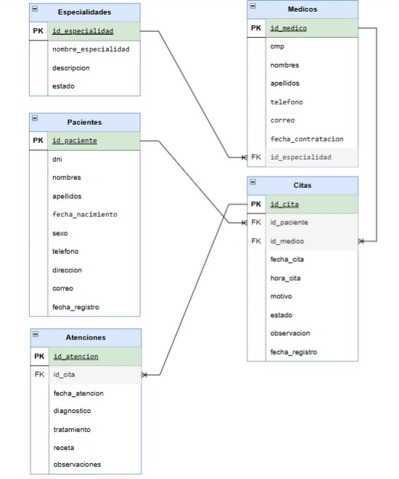
- Atenciones: Modela el acto clínico y la evolución de la consulta. Mantiene una relación de dependencia o composición funcional estricta (1 a 1) con la entidad Citas mediante el campo id_cita. Restringe el registro médico a un entorno inmutable y obligatorio para guardar el diagnóstico, tratamiento, receta y observaciones clínicas.

14. Criterios de aceptación.
Código | Criterio de aceptación | Estado | Evidencia en el código
CA-01 | Registro de Especialidad | Cumple completamente | Existe el método registrarEspecialidad() que registra nombre, descripción y estado en la base de datos.
CA-02 | Validación de Especialidades Duplicadas | Cumple completamente | Existe existeEspecialidad() que impide registrar especialidades duplicadas.
CA-03 | Baja Lógica de Especialidades | Cumple completamente | darBajaEspecialidad() cambia el estado a Inactivo sin eliminar el registro.
CA-04 | Registro de Médicos con FK | Cumple completamente | registrarMedico() asocia correctamente el médico con id_especialidad.
CA-05 | Validación de Identificador Único CMP | No implementado | Solo se valida que el CMP sea único; no se valida que sea numérico como exige el criterio.
CA-06 | Búsqueda Avanzada de Médicos | Cumple completamente | buscarMedicos() realiza búsquedas por apellido o especialidad.
CA-07 | Registro Automatizado de Paciente | Cumple completamente | registrarPaciente() asigna automáticamente la fecha de registro mediante NOW().
CA-08 | Validación Estricta de Identidad DNI | Cumple completamente | validarDniFormat() acepta únicamente números de 8 dígitos mediante expresión regular.
CA-09 | Búsqueda de Pacientes por DNI | Cumple completamente | obtenerPacientePorDni() consulta al paciente utilizando su DNI.
CA-10 | Agendamiento de Citas | Cumple completamente | registrarCita() registra correctamente la cita en la base de datos.
CA-11 | Control de Concurrencia | Cumple completamente | tieneCruceCita() impide registrar citas duplicadas para el mismo médico, fecha y hora.
CA-12 | Asignación de Estado Inicial | Cumple completamente | El constructor de Cita asigna automáticamente el estado Pendiente.
CA-13 | Cancelación de Citas | Cumple completamente | cancelarCita() cambia el estado de la cita a Cancelada.
CA-14 | Transición Automática de Estados | Cumple completamente | registrarAtencion() actualiza automáticamente el estado de la cita a Atendida.
CA-15 | Historial Clínico del Paciente | No implementado | El método devuelve fecha y diagnóstico, pero no muestra cronológicamente todas las atenciones y citas como indica el criterio.
CA-16 | Registro de Atención | Cumple completamente | registrarAtencion() registra diagnóstico, tratamiento y receta.
CA-17 | Validación de Campos Clínicos | Cumple completamente | validarDiagnostico() impide guardar una atención sin diagnóstico.
CA-18 | Bloqueo de Modificación de Ficha | No implementado | No existe un mecanismo que muestre la ficha en modo solo lectura después del registro.
CA-19 | Exportación de Pacientes a CSV | No implementado | El sistema genera un archivo CSV, pero no implementa la descarga como lo especifica el criterio.
CA-20 | Sistema de Logs de Auditoría | No implementado | No se evidencia en el código que se registren explícitamente la fecha, hora, usuario y acción conforme al criterio de aceptación.

15. Tecnologías Utilizadas
Para garantizar un sistema web robusto, escalable y alineado al paradigma de Programación Orientada a Objetos (POO), se seleccionó el siguiente ecosistema tecnológico:
Lenguaje de Programación: Java (Versión 17 o superior), aprovechando características avanzadas de tipado, colecciones y manejo de excepciones.
Tecnología Web Backend: Java Servlets y JSP (JavaServer Pages) o Jakarta EE, permitiendo la separación de la lógica de presentación y el procesamiento de negocio.
Arquitectura de Software: Patrón MVC (Modelo-Vista-Controlador) combinado con el patrón DAO (Data Access Object) para desacoplar el acceso a datos de la lógica de la aplicación.
Persistencia de Datos (RDBMS): MySQL / SQL Server, utilizando controladores JDBC (Java Database Connectivity) para gestionar el pool de conexiones y transacciones seguras.
Gestor de Dependencias: Apache Maven, para la administración automatizada de librerías (Driver JDBC, JSTL, etc.).
16. Manejo de Archivos y Persistencia en Java
El sistema implementa dos mecanismos complementarios para el flujo y resguardo de la información hospitalaria:
A. Persistencia Relacional (Base de Datos vía JDBC)
Toda la estructura del diagrama (Pacientes, Medicos, Citas, etc.) se mapea mediante clases Entidad (POO). El acceso a los registros se centraliza en clases DAO, las cuales ejecutan sentencias SQL parametrizadas (PreparedStatement) para prevenir ataques de Inyección SQL y garantizar la integridad referencial.
B. Manejo de Archivos (E/S en Java)
Para cumplir con los formatos de auditoría y reportes requeridos por la práctica de campo, se utiliza el paquete java.io y java.nio. El sistema implementa:
Exportación a Archivos Planos (CSV): Uso de FileWriter y BufferedWriter para generar la lista de pacientes o reportes de citas legibles por Microsoft Excel de forma nativa.
Generación de Reportes / Logs de Auditoría: Escritura asíncrona en archivos de texto (.log) para registrar las acciones críticas de los usuarios (como cancelaciones de citas) utilizando flujos de caracteres.
17. Funcionalidades Implementadas (20 Requerimientos)
A continuación, se detallan los 20 requerimientos funcionales automatizados en el código fuente del repositorio, organizados por su respectivo impacto en el negocio:
Módulo de Mantenimiento (Especialidades, Médicos y Pacientes)
RF-01 (Registro de Especialidad): Interfaz web que captura nombre_especialidad, descripcion y estado, instanciando un objeto Especialidad para guardarlo en la base de datos.
RF-02 (Validación de Especialidades Duplicadas): Lógica en el controlador que verifica mediante una consulta SELECT que el nombre de la especialidad no exista antes de procesar un insert.
RF-03 (Baja Lógica de Especialidades): Implementación de borrado seguro que actualiza el campo estado a 'Inactivo', impidiendo romper la integridad de los médicos asociados.
RF-04 (Registro de Médicos con FK): Formulario de alta de médico que consume dinámicamente un combobox de especialidades activas, inyectando el id_especialidad correspondiente además de los campos cmp, nombres y apellidos.
RF-05 (Validación de Identificador Único CMP): Restricción a nivel de lógica de negocio que valida el formato numérico del Colegio Médico y su unicidad en el sistema.
RF-06 (Búsqueda Avanzada de Médicos): Filtro dinámico que ejecuta consultas con la cláusula LIKE para buscar personal médico por apellidos o especialidad asignada.
RF-07 (Registro Automatizado de Paciente): Captura de datos demográficos (dni, nombres, apellidos, sexo) asignando de manera interna la fecha actual del servidor al campo fecha_registro.
RF-08 (Validación Estricta de Identidad DNI): Validación por expresiones regulares en Java (Regex) para garantizar que el DNI conste exactamente de 8 caracteres numéricos.
RF-09 (Búsqueda de Pacientes por DNI): Acceso directo y optimizado a la ficha del paciente ingresando su número de documento nacional de identidad.
Módulo de Gestión de Citas (Core de Negocio)
RF-10 (Agendamiento de Citas): Registro transaccional en la tabla Citas asociando llaves foráneas válidas de id_paciente e id_medico, evitando duplicidad de citas.
RF-11 (Control de Concurrencia / Cruce de Horarios): Funcionalidad Crítica. Algoritmo en Java que consulta la base de datos para asegurar que el médico no posea otra cita en la misma fecha_cita y hora_cita.
RF-12 (Asignación de Estado Inicial): El sistema fuerza por código (Cita.setEstado(“Pendiente”)) el estado inicial de cada registro sin intervención del usuario.
RF-13 (Cancelación de Citas): Cambio de estado de la cita a “Cancelada”, liberando automáticamente el bloque de horario para dicho médico.
RF-14 (Transición Automática de Estados): El estado de la cita cambia automáticamente a “Atendida” en el momento exacto en que el médico guarda el registro de la consulta.
RF-15 (Historial Clínico del Paciente): Vista consolidada que realiza un JOIN entre las tablas Citas y Atenciones para listar cronológicamente el recorrido médico de un paciente.
Módulo de Atenciones Clínicas y Reportes (Manejo de Archivos)
RF-16 (Registro de Atención): Formulario exclusivo para el médico que guarda fecha de atención, diagnóstico, tratamiento y receta, ligado obligatoriamente a un id_cita.
RF-17 (Validación de Campos Clínicos): El backend deniega el almacenamiento si el campo de texto diagnostico se encuentra vacío o posee menos caracteres de los requeridos para una descripción médica.
RF-18 (Bloqueo de Modificación de Ficha): Una vez guardada la atención, los campos quedan en modo de "Solo Lectura" (Read-Only) para asegurar la inmutabilidad del acto médico.
RF-19 (Exportación de Pacientes a CSV- Manejo de Archivos): Botón administrativo que ejecuta un flujo de salida BufferedWriter para descargar la lista completa de pacientes en un archivo .csv descargable.
RF-20 (Sistema de Logs de Auditoría- Manejo de Archivos): Clase utilitaria en Java que abre un archivo físico auditoria_hospital.log y añade una línea de texto cada vez que una cita es cancelada o modificada (escribiendo: Fecha/Hora- Usuario- Acción).
Durante el desarrollo se priorizaron los requerimientos funcionales críticos relacionados con la gestión de especialidades, médicos, pacientes, citas médicas, atenciones clínicas, exportación de reportes CSV y auditoría. Las funcionalidades de modificación de registros, reprogramación de citas, consulta de agenda médica, autenticación de usuarios y control de roles fueron consideradas para una fase posterior debido a las restricciones de tiempo del proyecto académico. Esto permitió concentrar los esfuerzos en los procesos esenciales del sistema y asegurar su correcto funcionamiento.
18. Código
Package: com.hospital.model
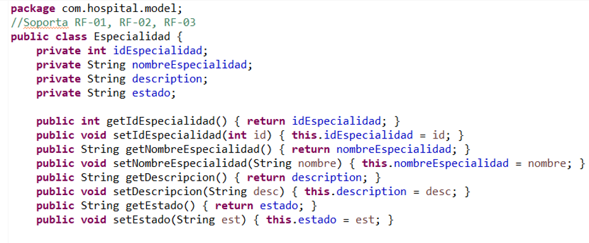

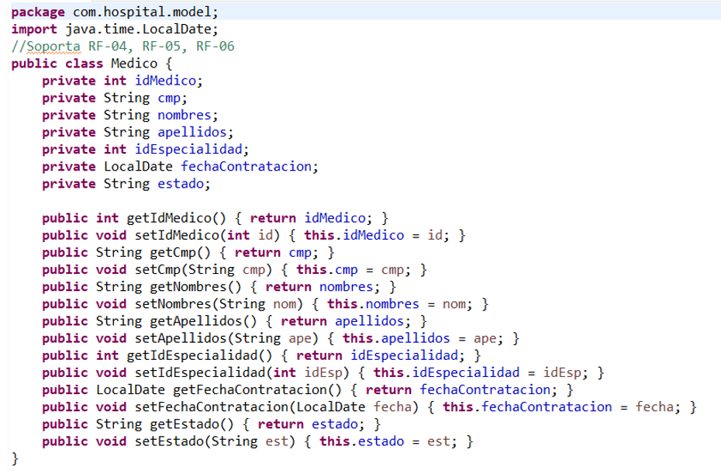

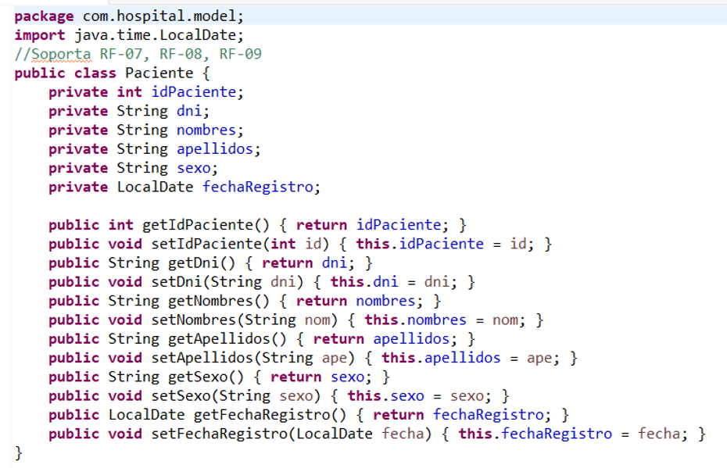

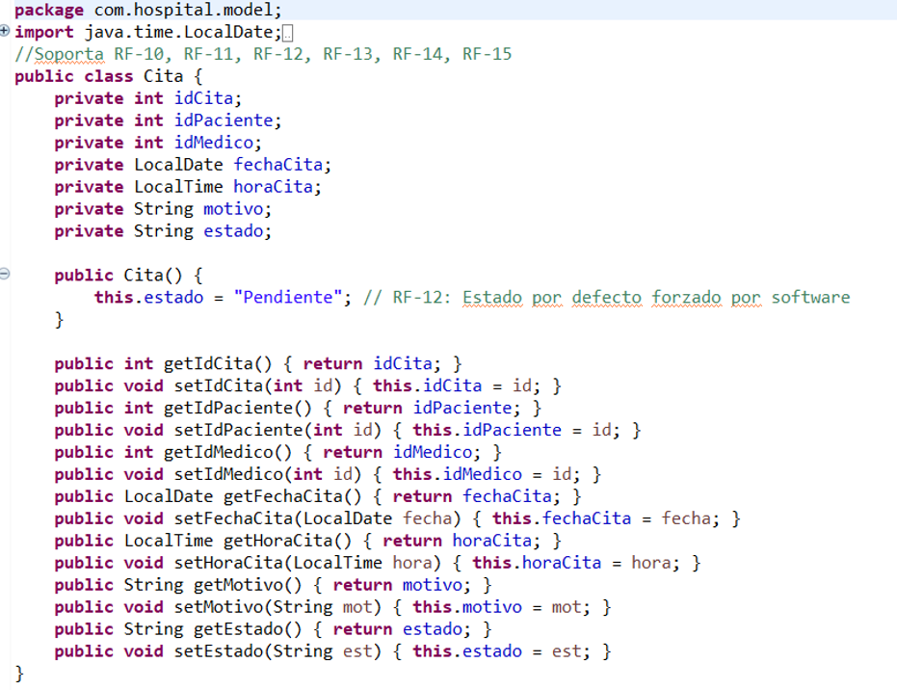

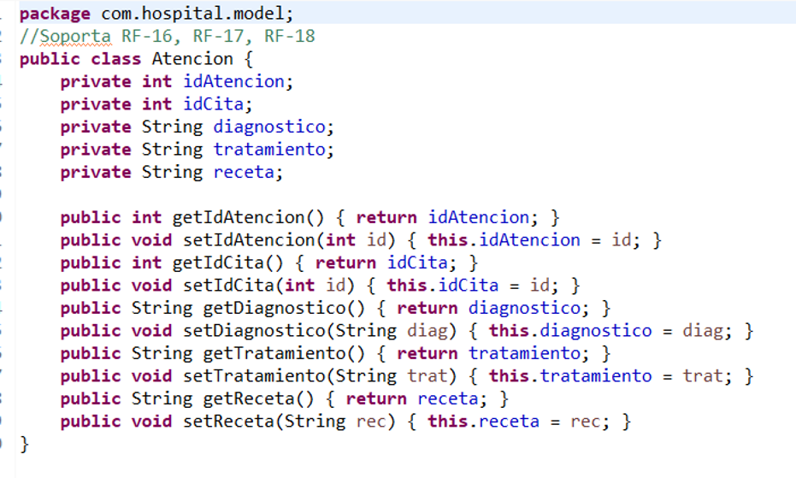

Package: com.hospital.controller
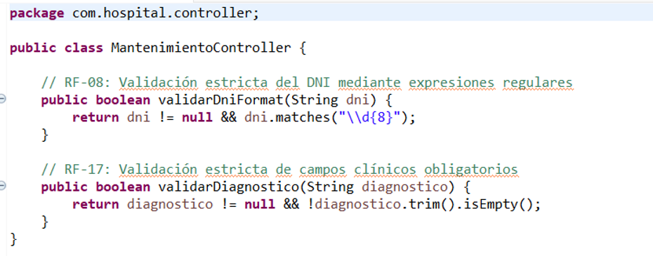

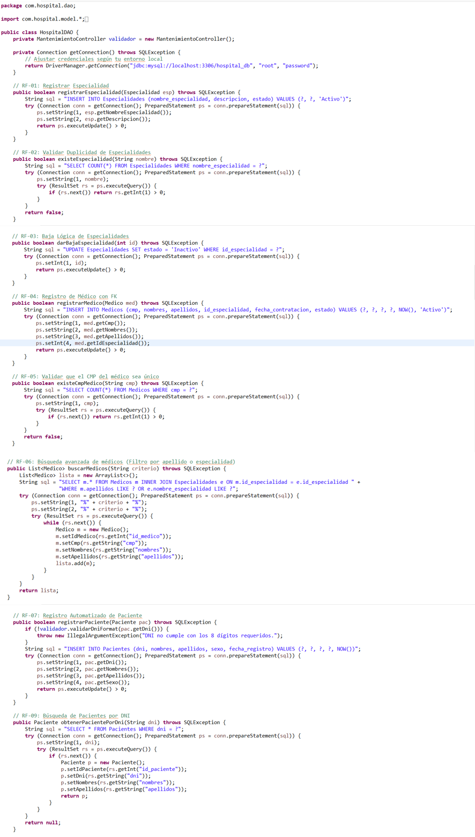
Package: com.hospital.dao

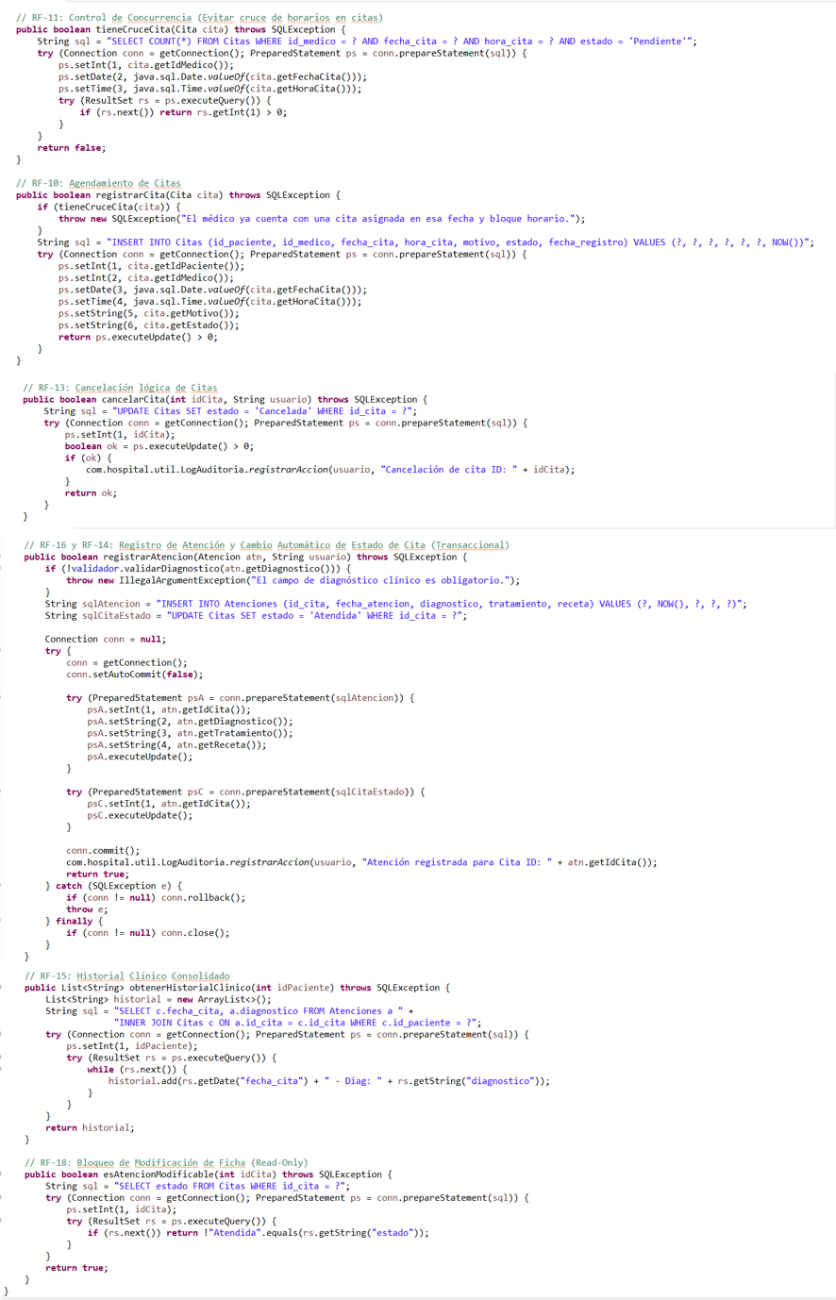

Package: com.hospital.util

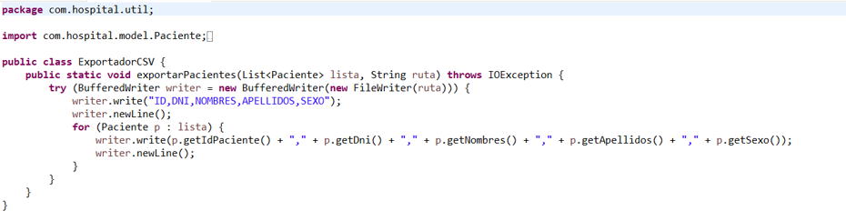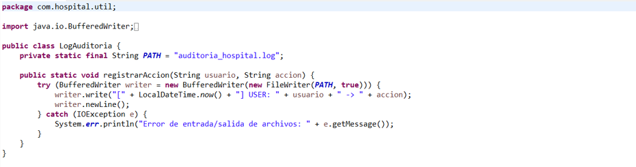

19. Responsabilidad social.
Inclusión y Equidad Digital (Accesibilidad)
La mayor barrera de un sistema digital es dejar atrás a quienes no tienen acceso a la tecnología o habilidades para usarla.
Diseño centrado en el usuario: El sistema debe ser intuitivo (accesible para adultos mayores o personas con discapacidad) y reducir la brecha digital mediante interfaces amigables.
Interoperabilidad inclusiva: Asegurar que el sistema no aísle al paciente. Debe permitir que la información médica sea portátil y accesible entre diferentes niveles de atención, garantizando que los sectores más vulnerables reciban continuidad en su tratamiento.
Enfoque en zonas rurales: Si el hospital atiende áreas remotas, el SGM debería contemplar módulos de telemedicina o sistemas offline que sincronicen datos cuando la conexión sea intermitente.
Ética de Datos, Privacidad y Seguridad
La gestión de datos sensibles exige un compromiso ético absoluto con el paciente.
Transparencia: Informar claramente a los pacientes sobre cómo se almacenan, protegen y utilizan sus datos.
Ciberseguridad como bien social: Proteger la información de los pacientes contra brechas de seguridad no es solo un requisito legal, sino un deber moral para evitar el daño (suplantación, extorsión o filtración de diagnósticos).
Soberanía de datos: Garantizar que los datos de salud se utilicen para mejorar la atención y no para fines comerciales no consentidos.
Humanización a través de la Tecnología
El riesgo de los SGM es "deshumanizar" la medicina al convertir al paciente en un número o un proceso administrativo.
Ahorro de tiempo para el personal: Un buen SGM debe eliminar la carga burocrática del personal de salud, permitiendo que el médico pase más tiempo escuchando y examinando al paciente y menos tiempo frente a una pantalla.
Empoderamiento del paciente: Facilitar el acceso del paciente a su propia historia clínica (portales de salud) para que pueda tomar decisiones informadas sobre su bienestar.
Sostenibilidad y "Hospital Verde"
La tecnología debe ser eficiente y reducir la huella ambiental.
Reducción de papel: La eliminación de registros físicos innecesarios contribuye directamente a la sostenibilidad ambiental del centro médico.
Gestión eficiente de recursos: El sistema debe optimizar la cadena de suministro (evitar caducidad de medicamentos, reducir el desperdicio de insumos médicos), alineándose con los Objetivos de Desarrollo Sostenible (ODS), como el ODS 3 (Salud y Bienestar) y el ODS 9 (Industria, Innovación e Infraestructura).
Compromiso con los Grupos de Interés
La responsabilidad social implica escuchar a quienes integran el ecosistema del hospital.
Capacitación ética: El proyecto debe incluir programas de formación no solo técnica, sino también humana, para que el personal entienda la importancia de los datos y la empatía en la era digital.
Diálogo constante: Establecer canales de retroalimentación donde pacientes y trabajadores puedan sugerir mejoras al sistema, sintiéndose parte de la transformación digital y no "sujetos" a ella.

20. Conclusiones
- Logro del objetivo principal: Se desarrolló e implementó con éxito un sistema de información web para la gestión hospitalaria basado en el paradigma de Programación Orientada a Objetos (POO) en Java, logrando optimizar la asignación de citas y el registro de atenciones.
- Eficiencia operativa: La implementación del sistema permitió centralizar el registro de pacientes, médicos y especialidades, reduciendo los errores operativos, la duplicidad de información y mejorando la integridad de los datos mediante el uso de bases de datos relacionales.
- Validación de reglas de negocio: Se cumplió con requerimientos críticos, tales como el control de concurrencia para evitar cruces de horarios en las citas médicas y la validación de campos clínicos obligatorios, garantizando la consistencia en el flujo de atención.
- Gestión de datos e integridad: El sistema asegura la inmutabilidad del historial clínico al bloquear la modificación de atenciones una vez registradas, además de implementar un sistema de logs de auditoría que registra las acciones críticas realizadas por los usuarios.
- Priorización de alcances: Debido a las restricciones de tiempo académico, se priorizaron los módulos esenciales de mantenimiento, citas y atenciones clínicas, dejando funciones secundarias (como autenticación avanzada o modificación de registros) para fases futuras, lo cual permitió entregar un producto funcional y estable.

21. Recomendaciones
- Implementación de módulos pendientes: Se recomienda completar en iteraciones futuras las historias de usuario que quedaron fuera del alcance actual, específicamente la autenticación de roles, la reprogramación de citas y la modificación de datos de pacientes y médicos.
- Fortalecimiento de la seguridad: Es fundamental implementar el sistema de autenticación y control de accesos (RF-36 y RF-37) para garantizar que solo el personal autorizado pueda manipular la información sensible de los pacientes, cumpliendo con estándares éticos de privacidad.
- Escalabilidad tecnológica: Para futuras versiones, se sugiere migrar la arquitectura de acceso a datos de JDBC puro hacia un framework ORM (como Hibernate o JPA) para simplificar el mantenimiento del código y mejorar la gestión de transacciones.
- Mejora en la interfaz de usuario: Se recomienda evolucionar la interfaz web mediante el uso de frameworks CSS modernos para mejorar la accesibilidad y la experiencia de usuario (UX), especialmente para facilitar el uso por parte de adultos mayores o personal con dificultades tecnológicas.
- Continuidad del compromiso ético: Se sugiere mantener el enfoque en la responsabilidad social, garantizando que el sistema sea inclusivo, proteja la soberanía de los datos del paciente y contribuya a la reducción del uso de papel, alineándose con objetivos de sostenibilidad hospitalaria.

